# **Test je Leefstijl - Thuisopdracht**

***Beste student, dit is de thuisopdracht “Test je Leefstijl”. De leefstijltest is anoniem en geeft inzicht in jouw huidige leefstijl. Op deze pagina vind je algemene informatie over Test je Leefstijl en op de volgende pagina’s vind je de thuisopdracht met uitleg en instructies. Heel veel succes!***

**Wat is Test je Leefstijl en wat heb je eraan?**

Op de website [www.testjeleefstijl](http://www.testjeleefstijl).nl kun je informatie vinden over verschillende topics op leefstijlgebied. Ook kun je via deze site naar de **“Lifestyle Reality Check”**. De Lifestyle Reality Check is een persoonlijke, digitale en anonieme leefstijltest. Alle leefstijltopics die je kunt maken in deze test vind je hieronder.

**Wat levert Test je Leefstijl jou op? Privacy van de Lifestyle Reality Check?**

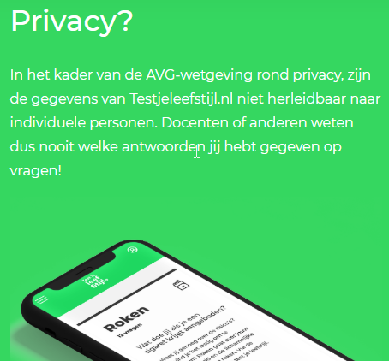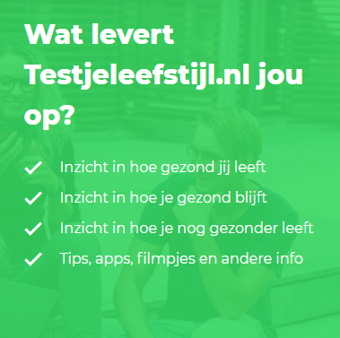

**Thuisopdracht - “Lifestyle Reality Check”**

***Goed om te weten:   
Niemand kan de antwoorden die je hebt gegeven in de Lifestyle Reality Check zien! Door middel van deze thuisopdracht kunnen we alleen zien of je leefstijltopics hebt afgerond.***

**Opdracht 1:** **Maak de aangegeven topics uit de leefstijltest**  
Hieronder zie je de topics die door je opleiding zijn uitgekozen. Je hoeft dus alleen de onderstaande topics te maken in de Lifestyle Reality Check. Als je de overige topics toch wilt maken dan ben je hier natuurlijk vrij in. *Docent: laat hieronder alleen topics staan die je wilt laten maken.*

**De leefstijltopics zijn:**

**BMI & Buikomvang** Online vragenlijst. Hiervoor moet je de fittest onder de topic fitheid hebben gedaan. Deze zou je ook thuis kunnen doen (lengte-gewicht-buikomvang). Nodig: een rolmaat of meetlint en een weegschaal.

Onderdelen die je niet kan doen vink je aan als “onderdeel (nog) niet gedaan”

**Fitheid**  Online vragenlijst. Hiervoor moet je de fittest onder de topic fitheid hebben gedaan. Enkele onderdelen zou je ook thuis kunnen doen. Nodig: rolmaat of meetlint, timer, bekertje en evt. een matje. Onderdelen die je niet kan doen vink je aan als “onderdeel (nog) niet gedaan”

**Gehoor & Muziek** Online vragenlijst en oorcheck, gebruik hiervoor oortjes of een koptelefoon.

**Alcohol**  Online vragenlijst

**Voeding** Online vragenlijst

**Roken** Online vragenlijst

**Bewegen** Online vragenlijst

**Beeldschermgedrag** Online vragenlijst

**Seksualiteit**  Online vragenlijst

**Geld** Online vragenlijst

**Drugs** Online vragenlijst

**Agressie & Veiligheid** Online vragenlijst

**Contact & Vriendschap** Online vragenlijst

**Angst en Somberheid** Online vragenlijst

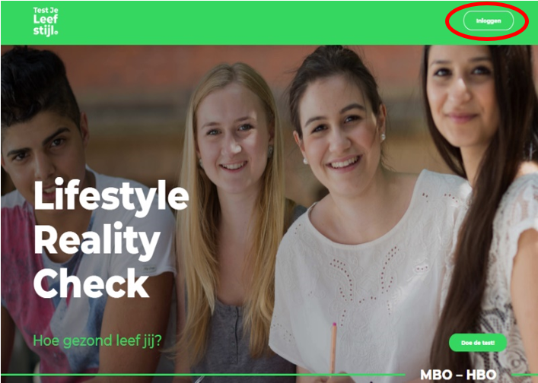  
**Inloggen Lifestyle Reality Check:  
Stap 1:** ga naar [www.testjeleefstijl.nl](http://www.testjeleefstijl.nl) en klik op “inloggen”.   
**Stap 2:** Vul je **school emailadres** in en klik op “verder”. Bijvoorbeeld: [bjansen@mydavinci.nl](mailto:bjansen@mydavinci.nl)

**Stap 3:** Maak een wachtwoord aan en klik op “inloggen”. Je komt hierna in je eigen account. Opmerking: maak je de test op een vaste computer/laptop? : als er alleen “Welkom” staat (je ziet geen topics staan), druk dan op F5 of toets “ctr+shift+r” in

***Heb je vragen over de test of lukt het inloggen niet? Mail dan naar*** [***kroetenberg@davinci.nl***](mailto:kroetenberg@davinci.nl)

**Korte instructie bij de topics:**

* Na de laatste vraag van elke topic wordt er steeds gevraagd om je leeftijd en geslacht op te slaan (je mag kiezen wat jij wilt, de gegevens worden anoniem opgeslagen). Klik onderaan op “Volgende”.
* In het volgende scherm krijg je persoonlijke informatie/feedback over de antwoorden die je in hebt gevuld. Hierna klik je op **“Test afronden”.** Afhankelijk van het resultaat kan er worden gevraagd of je actie of geen actie wilt ondernemen op dit punt. Vink één van de opties aan.

Je krijgt de melding: **“De test is voltooid”.** klik op **“Download resultaat”** en sla het resultaat als PDF- bestand voor jezelf op in je eigen Testjeleefstijl map. De topic is nu **zwart** geworden omdat je deze hebt afgerond.   
**De topic kan je gratis 4 jaar lang onbeperkt herhalen en zo je eigen groei meten.**

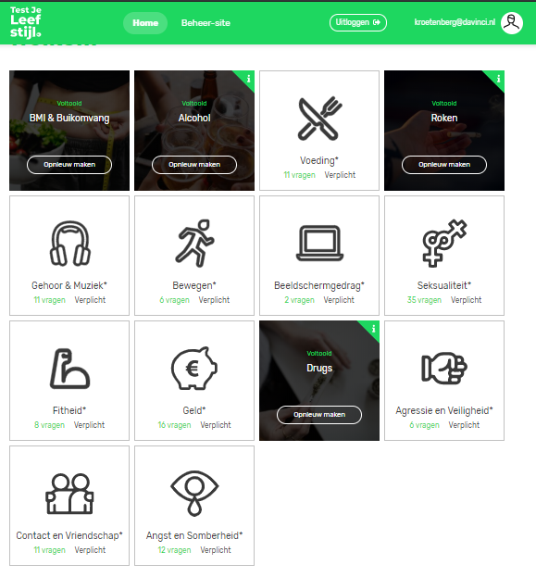

***Zwarte topics zijn al afgerond.***

***Witte topics zijn niet gemaakt óf nog niet afgerond.***

**Opdracht 2: Portfolio opdracht**

* Wat heb je over jezelf geleerd door het maken van deze test?
* Tot welke inzichten heeft dit geleid?
* Wat neem je mee in de beroepspraktijk n.a.v. deze test?
* Zou je deze test een ander aanraden? Waarom wel of niet?